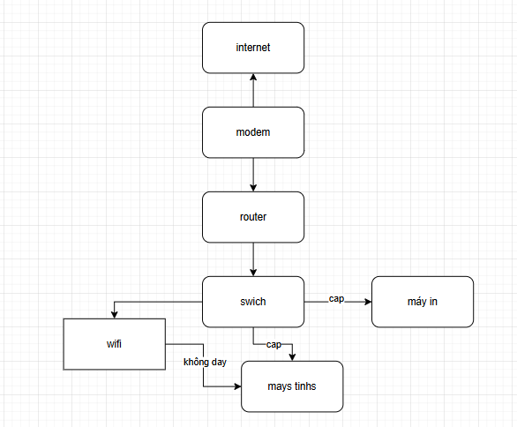

Các thiết bị nốt với nhau bằng cap lan